Prefeitura Municipal de Mossoró
Secretaria Municipal de Educação, Cultura, Esporte e Lazer
Diretoria Executiva Pedagógica
Divisão de Educação Especial

Proposta 2017
Programa LIBRAS nas Escolas
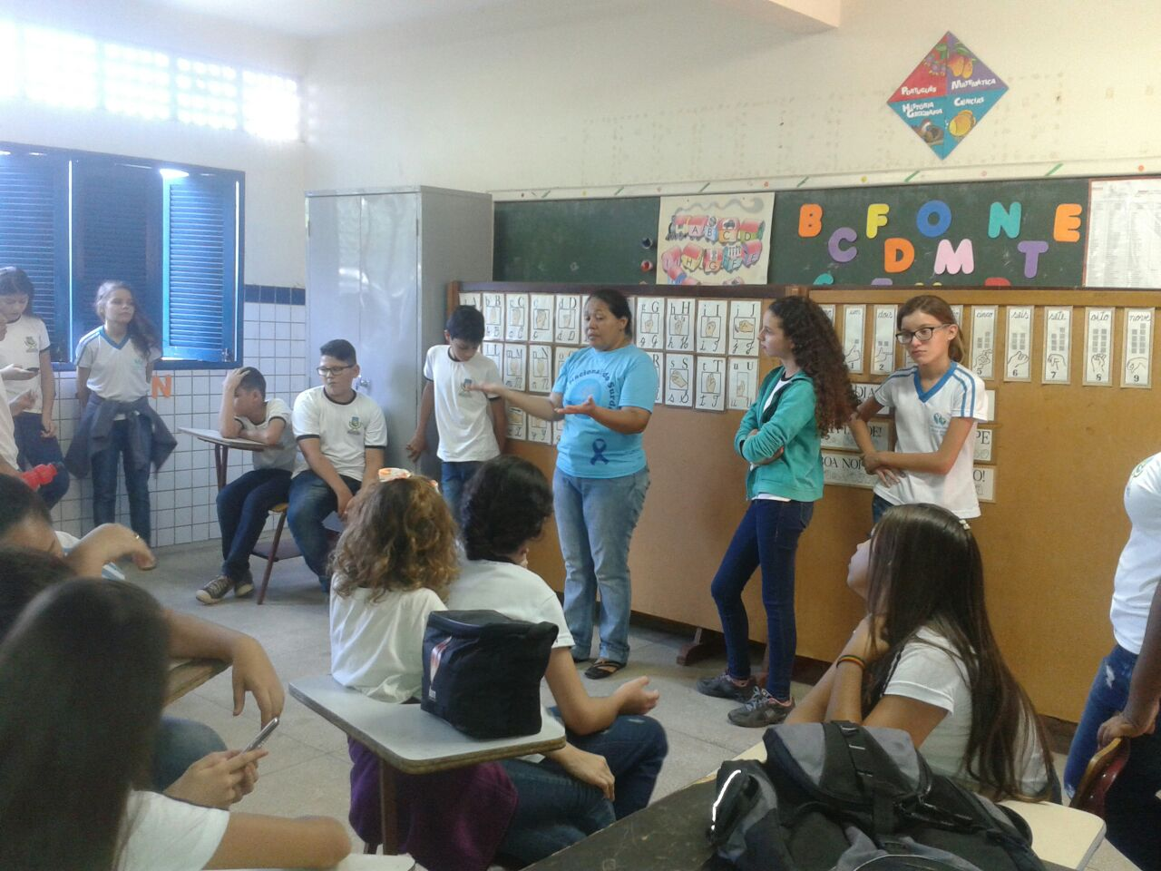
Experiência de LIBRAS na turma do 6º ano da E.M Manoel Assis

“O interesse e a preocupação do professor de Inglês da Escola Municipal Manoel Assis chamou a minha atenção. O professor pediu para continuar a aula na disciplina dele e relacionando palavras no quadro em Inglês e eu traduzia a palavra em LIBRAS para toda a turma. Momento inesquecível e emocionante de parceria!”
(Professora do Programa LIBRAS nas Escolas)

Mossoró-RN
Fevereiro/2017

Programa LIBRAS nas Escolas

“Art. 28. Incumbe ao poder público assegurar, criar, desenvolver, implementar, incentivar, acompanhar e avaliar: V- oferta de educação bilíngue, em Libras como primeira língua e na modalidade escrita da língua portuguesa como segunda língua, em escolas e classes bilíngues e em escolas inclusivas.”
( Lei 13.146/2015)

Em cumprimento ao Plano Municipal de Educação no município de Mossoró, lei nº 3.298 de 04 de agosto de 2015, que destaca na meta 4, a oferta da Educação Bilíngue aos estudantes surdos, a Secretaria Municipal de Educação por meio da Divisão de Educação Especial desenvolve na rede municipal de ensino o “Programa LIBRAS nas Escolas”. Programa este que atua com professores que ministram aulas de LIBRAS- Língua Brasileira de Sinais nas turmas que tenham estudantes surdos nas unidades de Educação Infantil e escolas de Ensino Fundamental. As professoras de Libras também contribuem na orientação aos professores de sala regular em ações pedagógicas inclusivas no cotidiano escolar e ofertam para os educadores cursos de formação de LIBRAS nas unidades educacionais atendidas pelo programa nos momentos de extrarregências.
De acordo com os dados da matricula em 2017 serão atendidos pelo Programa LIBRAS nas escolas 16 estudantes surdos sendo:

Educação Infantil | Ensino Fundamental  (anos iniciais) | Ensino Fundamental  (anos finais)
01 criança | 07 alunos | 08 alunos

Em 2017, o programa conta com a atuação de 3 professoras de Libras que ministram aulas nas turmas das seguintes unidades educacionais:
Professoras | UEI/Escolas | Turmas
Maria Verônica de Souza Silva | 1- E.M. Professor Manoel Assis | 7º ano
 | 2-E. M. Marineide Pereira | 7º ano
 | 3-E. M. Antônio Amorim | 3º ano
 | 4-E. M. Dolores do Carmo | 5º ano
 | 5-UEI Tia Aldaniza | Infantil II
Rita de Cássia Araújo Amaro | 1-E. M. Genildo Miranda | 6º e 8º anos
 | 2-E. M. Alcides Manoel | 4º ano
 | 3-Colégio Evangélico | 7º ano
Vera Lúcia Silva de França | 1-E. M. Marineide Pereira | 4º, 5º e 8º
 | 2-E. M. Morais Filho | 1º ano
 | 3-E. M. Celina Guimarães | 7º e 9º anos
 | 4-E. M. Raimunda Nogueira do Couto | 4º ano

Das unidades educacionais citadas no quadro anterior, duas estão situadas no campo.
- Unidade de Educação Infantil Tia Aldaniza situada na comunidade rural MAISA.
- Escola Municipal Genildo Miranda situada na comunidade rural
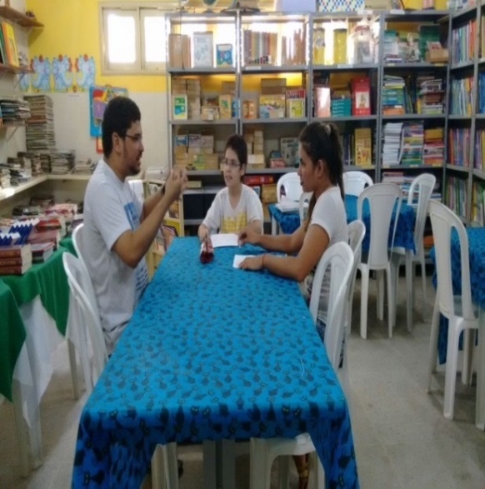 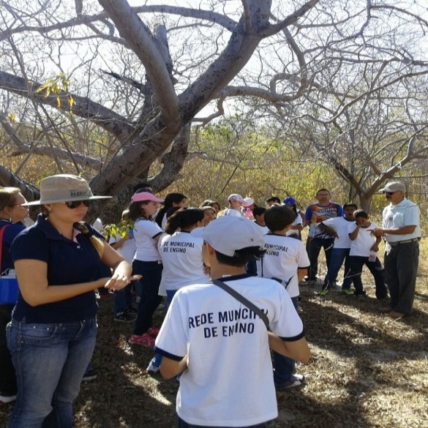Atuação dos interpretes de Libras nas escolas da rede municipal de ensino no ano de 2016.
Com relação ao atendimento aos estudantes surdos na sala regular, a rede municipal possui dois intérpretes de Libras nas seguintes instituições educacionais:

Escolas | Interpretes | Turmas | Turno
E.M. Marineide Pereira da Cunha | Arthur Maciel | 7º e 8º anos | Vespertino
E.M Dinarte Mariz | Ana Priscila Borba Filgueira Novo | 9º ano | Vespertino
E. M. Professor Manoel Assis | Ana Priscila Borba Filgueira Novo | 7º ano | Vespertino

Para avançar nas ações desenvolvidas pelo programa, consideramos imprescindível apresentar a avaliação realizada em 2016 das professoras de Libras que destacaram como potenciais:
- Os encontros de formação com os professores de Libras.
- A abertura e acolhimento das professoras nas unidades de Educação Infantil e escolas.
- A participação das professoras de Libras nos projetos e eventos das Unidades de Educação Infantil e Escolas de Ensino Fundamental.
- O trabalho colaborativo desenvolvido com as professoras de sala regular e professoras do Atendimento Educacional Especializado.
- O curso de formação “ Expandir fronteiras para novas mudanças” que oportunizou reflexões sobre as práticas educacionais para a melhoriar do ensino da LIBRAS.
- A parceria com as famílias .
- O apoio das coordenadoras da Divisão de educação Especial às professoras de Libras

Propostas para 2017
Nossa proposta para 2017 será a realização de encontros formativos com as professoras de Libras na perspectiva de potencializar uma formação que estabeleça espaços de reflexão das práticas educacionais e análise das situações do cotidano escolar.
IMBERNÓN, (2010, p.47 a 49) destaca que a formação de professores precisa promover uma reflexão sobre o que eles fazem e porque fazem. Nessa perspectiva a formação continuada é entendida como parte do desenvolvimento profissional que acontece ao longo da atuação docente, possibilitando um novo sentido à prática pedagógica, contextualizando novas circunstâncias e ressignificando a atuação do professor.

- Objetivo:
- Realizar acompanhamento sistemático formativo às aulas de LIBRAS com a intenção de potencializar uma formação que estabeleça espaços de reflexão contínua das práticas pedagógicas.

- Objetivos específicos:
- Refletir sobre as demandas percebidas no decorrer dos acompanhamento às unidades educacionais atendidas pelo programa.
- Refletir sobre as experiências pedagógicas nas aulas de Libras para ressignificar as práticas.
- Contribuir na reflexão de estratégias para a oferta da Língua Portuguesa na modalidade escrita como segunda Língua aos estudantes surdos., conforme estratégia 4.11 do Plano Municipal de Educação de Mossoró.
- Desenvolver estratégias que oportunizem ao aluno surdo experiências com a natureza e cultura.
- Possibilitar o uso da Tecnologia nas aulas de Libras.
- Fortalecer o trabalho colaborativo com os professores de Libras e AEE, de sala regular e supervisores pedagógicos.
- Potencializar participação das professoras de Libras nos projetos e eventos
das Unidades de Educação Infantil e Escolas de Ensino Fundamental.
- Investir no aprendizado da Língua Portuguesa na modalidade escrita como segunda língua aos estudantes surdos .
- Ampliar a parceria com as famílias.

Estratégias:
- Visitas de acompanhamento às unidades de Educação Infantil e escolas atendidas pelo Programa LIBRAS nas Escolas.
- Realização de encontros a cada mês do ano letivo para estudos e planejamentos.
- Tematização das práticas pedagógicas desenvolvidas nas aulas de Libras.
- Realização do encontro de pais dos alunos surdos atendidos pelo Programa Libras nas Escolas.

- Avaliação:
- Cada professora de Libras entregará no final ano letivo o registro de ações significativas que contribuiram no aprendizado da Libras pelos estudantes atendidos pelo Programa LIBRAS nas Escolas.

Cronograma dos encontros de professores do “Programa LIBRAS nas escolas”

Março | Maio | Junho | Agosto
1º encontro: 20/03/2017  - Proposta do Programa Libras nas Escolas 2017 | 2º encontro: 05/05/2017  - Planejamento de ações e atividades a serem desenvolvidas nas unidades educacionais atendidas pelo Programa LIBRAS nas escolas. | 3º encontro: 14/06/2017  - Tematização da prática pedagógica como processo formativo.  “ Valorização da Cultura no espaço educativo” | 4º encontro: 02/08/2017  - Planejamento de ações e atividades a serem desenvolvidas nas unidades educacionais atendidas pelo Programa LIBRAS nas escolas.

Setembro | Outubro | Novembro | Dezembro
5º encontro:  - Tematização das práticas pedagógicas como processo formativo. | 6º encontro:  - Planejamento de ações e atividades a serem desenvolvidas nas unidades educacionais atendidas pelo Programa LIBRAS nas escolas | 7º encontro:  - Tematização das práticas pedagógicas como processo formativo. | 8º encontro:  - Avaliação das ações e atividades desenvolvidas pelo Programa LIBRAS nas escolas em 2017.

Referências bibliográficas:

-http://162.214.15.98/jom/edicoes/edicoesJom/jom315a.pdf

- http://www.planalto.gov.br/ccivil_03/_ato2015-2018/2015/lei/l13146.htm

http://portal.mec.gov.br/index.php?option=com_content&view=article&id=12675%3Aensino-de-lingua-portuguesa-para-surdos-caminhos-para-a-pratica-pedagogica&catid=192%3Aseesp-esducacao-especial&Itemid=860

